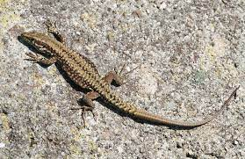
1.Oι Αλιντζαύρες ή αλλιώς Σελεντρούνες είναι ένα είδος σαύρας στην Κύπρο.

2.Τον χειμώνα πέφτουν σε χειμερία νάρκη για 1-2 μήνες.

3.Τη νύχτα κρύβονται κάτω από πέτρες,μέσα σε βράχους ή σε τρύπες.

4.Οι Αλιντζαύρες είναι ευκίνητα και γρήγορα ζώα.

5.Επίσης έχουν μεγάλο σώμα,τέσσερα μικρά πόδια και μεγάλη ουρά.

6.Υπάρχουν 2 είδη Αλιντζαυρών στην Κύπρο όπου το μήκος τους δεν ξεπερνά τα 16 εκατοστόμετρα.

7.Η ενδημική και σπανιότερη σαύρα του Τροόδους [lacerta laevis troodica] ζει στην οροσειρά του Τροόδους.

8.Συνολικά στην Κύπρο,από τα 11 είδη Αλιντζαύρων, τα 5 είναι ενδημικά.Όλα τα είδη είναι ακίνδυνα.

Β’ Δημοτικό Σχολείο Τραχωνίου

Νεφέλη Μ. και Νικολέττα Ι., Ε’2

2022-2023

